Урок 9
Тема. Харчування і здоров'я. Овочі, фрукти, молочні продукти, їх значення для росту та розвитку
Мета: вчити учнів розпізнавати корисні і шкідливі продукти і напої; пояснити, чому дітям потрібно вживати овочі, фрукти, молочні продукти щодня; викликати інтерес до продуктів, що містять вітаміни та прагнення до збереження власного здоров'я.

Хід уроку
- Організаційний момент
Встаньте всі скоріше, діти,
Посміхніться всім миліше.
Пролунав дзвінок: «Дзелень».
Привітайтесь: «Добрий день».
- Актуалізація опорних знань та мотивація навчальної діяльності
- Що ви робите, щоб бути здоровими?
- повідомлення теми та мети уроку
- Сьогодні на уроці ви навчитеся розпізнавати корисні і шкідливі продукти та напої, дізнаєтеся, чому дітям потрібно вживати овочі, фрукти, молочні продукти щодня.
- вивчення нового матеріалу
- Проблемне запитання
— як ви вважаєте, для чого людина щодня вживає їжу? (Їжа постачає до організму людини поживні речовини, які допомагають їй рости і розвиватися.)
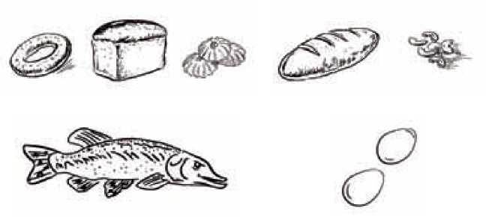
- Робота за малюнками (Картка 1)
- Ми вживаємо різну їжу: хлібобулочні вироби і крупи; овочі і фрукти; молоко і молочні продукти; м’ясо, рибу, бобові продукти, яйця.
- Розгляньте малюнки. Назвіть продукти, які ви вживаєте часто; які вживаєте інколи; які не вживаєте ніколи.
Фізична складова здоров’я
67
Висновок. Їжа повинна бути різноманітною. Дітям потрібно вживати овочі, фрукти, молочні продукти щодня.
- А ви хочете дізнатись, яким чином здоров’я людини залежить від харчування? Тоді ми вирушимо у цікаву мандрівку до планети Корисної їжі.
- Релаксаційна пауза
- Сядьте зручніше, заплющте очі. Я хочу запросити вас у мандрівку на хмаринці. (Звучить музика.)
- Уявіть, що ви стрибнули на білу пухнасту хмаринку, схожу на м’яку гору із подушок. Відчуйте, як ваші ноги, спина зручно розташувалися на цій великій подушці. Мандрівка починається. Наша хмаринка повільно піднімається в синє небо. Відчуваєте, як вітерець обвіває обличчя? Тут, високо в небі, все спокійно і тихо.
Ми наближаємось до планети... Розплющте очі. Яка гарна планета Корисної їжі! На ній розташовано три країни різного кольору. Що ж це за країна жовтого кольору? Хто може, прочитайте її назву. («Добростравія»)
- З яких слів складається назва країни Добростравія?
- Як ви розумієте вислів добра страва? (Смачна, корисна)
- Добра страва допомагає людині бути здоровою, сильною, розумною.
- А чи завжди смачна їжа корисна? Це ми зараз з’ясуємо разом із бурундучком.
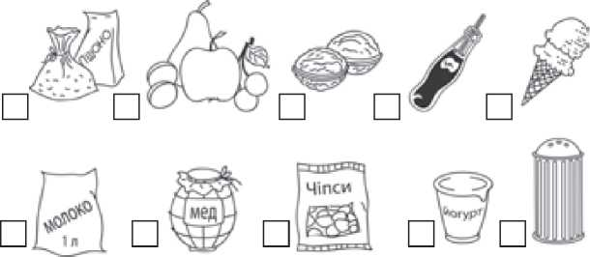
- Тестування «Так чи ні» (Картка 2)
- Які продукти зображено? (Пшоно, фрукти, горіхи, кока- кола, морозиво, сіль, молоко, мед, чіпси, йогурт.)
- Які з них корисні, а які — ні?
- Зафарбуйте відповідь «ні» червоним, а «так» — зеленим кольором.
Усі уроки курсу «Основи здоров'я». 1 клас
68
- Отже, що краще для здоров’я: з’їсти морозиво й чіпси, чи йогурт та фрукти? чому? (Бо вони багаті на вітаміни.)
- Творча фізкультпауза-гра
Федір фрукти полюбляє,
Вітаміни споживає.
Федір добре знає:
Фрукти — вітамінні продукти.
Учні 3-4 рази повторюють вірш, змінюючи ім’я, а в кінці замість імені — слова «Всі ми...»
- Усі мешканці планети Добростравія полюбляють фрукти, і тому на планеті існує країна Вітамінія. Вам знайоме це слово? Слово вітаміни походить від латинського слова віта — життя. Назва ця невипадкова. Якщо вітамінів не вистачає, людина хворіє.
Висновок. Щоб добре рости та не хворіти, слід уживати багату на вітаміни їжу. Це — овочі, фрукти, молочні продукти. Здоров’ю шкодить не тільки дефіцит вітамінів, але й їх надмірне споживання.
- Узагальнення й систематизація отриманих знань
- Робота над загадками
- Народився із землі,
Зарум’янивсь на вогні,
І з’явився на столі
До борщу тобі й мені. (Хліб)
- Сидить дівка у коморі,
А коса її надворі. (Морква)
- Наче сонечко, жовтеньке,
А розтане — то м’якеньке.
Молочко у ньому є,
Смак до каші додає. (Масло)
- Без дірочки, без денця Повна бочечка винця. (Яйце)
- Біле, як сніг, у пошані у всіх,
Подобаюся вам, на шкоду зубам. (Цукор)
- Рідке, а не вода, біле, а не сніг. (Молоко)
— Назвіть корисні для здоров’я продукти.
- Вивчення правил харчування
- Їж через кожні три-чотири години в один і той самий час.
- Вживай теплі страви.

- Добре пережовуй їжу.
- Не розмовляй під час їди.
- Вечеряй не пізніше як за півтори-дві години до сну.
Висновок. Щоб бути здоровим, недостатньо лише знати правила
харчування, їх потрібно дотримуватися самому і переконувати у цьому інших.
- Тестування «Так чи ні» (Картка 3)
О Ти повинен уживати корисну та свіжу їжу, яка зберігає твоє здоров’я.
- Тобі корисно їсти тільки макарони.
О Ти повинен їсти більше овочів та фруктів, тому що в них багато вітамінів.
О Тобі корисно їсти смажену м’ясну їжу.
Висновок. Вживай різноманітну їжу, щоб збагатити свій організм вітамінами та корисними речовинами, необхідними для нормального росту і розвитку.
- Робота над прислів'ям
- Як ви розумієте зміст прислів’я?
Хворому і мед гіркий.
- Робота за малюнками
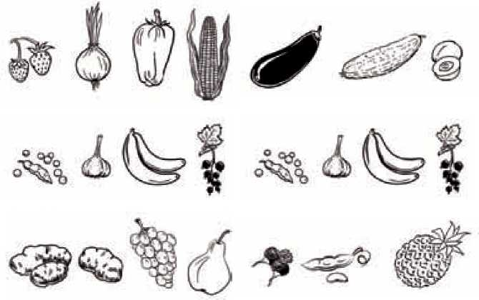
- Обведіть овочі і фрукти, які люди вживають у їжу в сирому вигляді. (Картка 4)
70
— Позначте знаком « + » молочні продукти. (Картка 5)
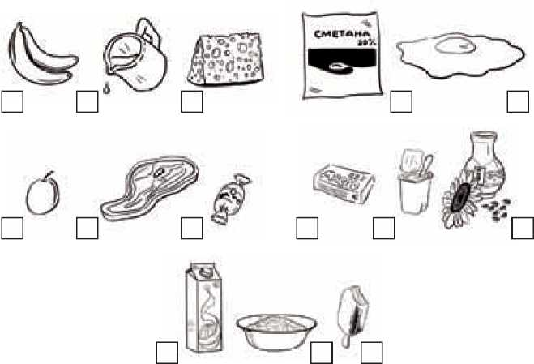
Усі уроки курсу «Основи здоров'я». 1 клас
- Підсумок уроку
- чим є для людини їжа?
- які продукти ви вживаєте найчастіше?
- чому необхідно вживати різноманітну їжу?
- чому шкідливо вживати багато солодощів?
- назвіть корисні продукти і напої.
- назвіть шкідливі продукти і напої.
- чому дітям потрібно вживати овочі, фрукти, молочні продукти щодня?
- Для чого людині потрібні вітаміни?
- яка їжа багата на вітаміни?
- які правила харчування ви запам’ятали?
- чи достатньо знати правила, щоб рости здоровим?

